**Controlling 3D Animations**

Nama : Azzahra Dinda Shafira

Kelas : MI-2F

NIM : 1831710097

**Dokumentasi Laporan**

1. Menambah Rigid Props ke dalam karakter animasi
2. Masukan badge prop kescene dengan cara drag kedalam hierarchy view, jadikan sebagai child dari mixamorig:Spine2 dan ubah posisi menjadi :

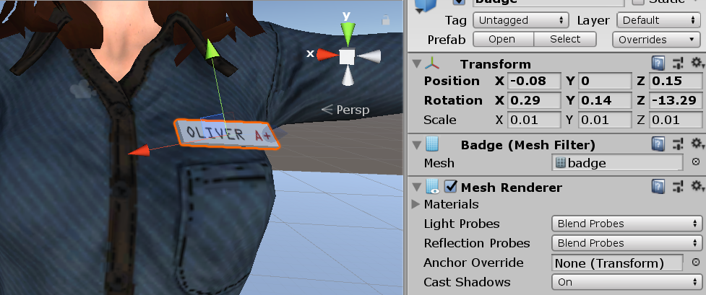

1. Tambahkan cube baru dan ganti namanya menjadi PropTrigger dan ubah position menjadi X=0, Y=0.5, Z=2.

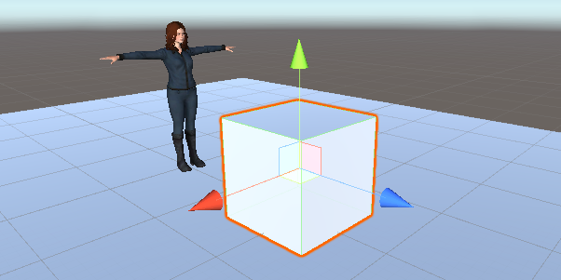

1. Pada Inspector dari PropTrigger, centangkan Is Trigger dari komponen Box Collider.

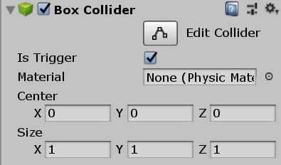

1. Masukan script ini kedalam object PropTrigger,

|  |
| --- |
| using *UnityEngine*;  using *System*.*Collections*;  public class AddProp : *MonoBehaviour*  {      public *GameObject* prop;      public *Transform* targetBone;      public *Vector3* positionOffset;      public *Vector3* rotationOffset;      public *bool* destroyTrigger = true;  *void* OnTriggerEnter(*Collider* *collision*)      {          if (targetBone.IsChildOf(collision.transform))          {  *bool* checkProp = false;              foreach (*Transform* child in targetBone)              {                  if (child.name == prop.name)                      checkProp = true;              }              if (!checkProp)              {  *GameObject* newprop;                  newprop = Instantiate(prop, targetBone.position, targetBone.rotation) *as* GameObject;                  newprop.name = prop.name;                  newprop.transform.parent = targetBone;                  newprop.transform.localPosition += positionOffset;                  newprop.transform.localEulerAngles += rotationOffset;                  if (destroyTrigger)                      Destroy(gameObject);              }          }      }  } |

1. Atur parameter pada PropTrigger menjadi seperti berikut

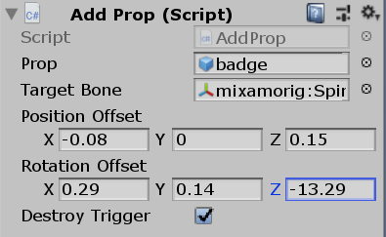

Kesimpulan : Saat karakter digerakan menuju box trigger, badge yang tdi di hapus akan bertambah lagi pada karakter. Hal ini dapat dilakukan dengan hampir semua game object tidak hanya nametag saja.

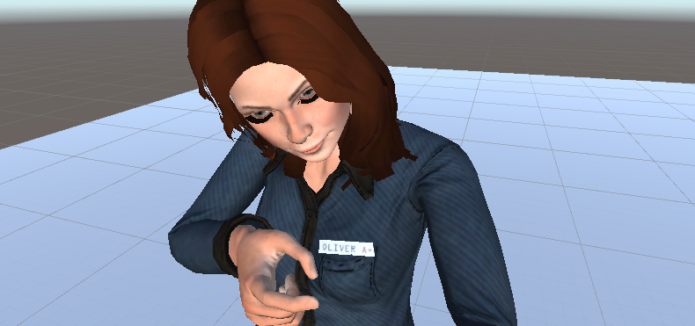

1. Menggunakan animation event untuk melempar sebuah object
2. Import package throwing dari folder assets kemudian buka mecanimPlayground.
3. Buatlah script baru dengan nama throwObjects.cs kemudian masukan kedalam game object MsLaser

|  |
| --- |
| using *UnityEngine*;  using *System*.*Collections*;  public class ThrowObject : *MonoBehaviour*  {      public *GameObject* prop;      private *GameObject* proj;      public *Vector3* posOffset;      public *Vector3* force;      public *Transform* hand;      public *float* compensationYAngle = 0f;      public *void* Prepare(){          proj = Instantiate(prop, hand.position, hand.rotation) *as* GameObject;          if (proj.GetComponent<*Rigidbody*>())              Destroy(proj.GetComponent<*Rigidbody*>());          proj.GetComponent<*SphereCollider*>().enabled = false;          proj.name = "projectile";          proj.transform.parent = hand;          proj.transform.localPosition = posOffset;          proj.transform.localEulerAngles = Vector3.zero;      }      public *void* Throw(){  *Vector3* dir = transform.rotation.eulerAngles;          dir.y += compensationYAngle;          proj.transform.rotation = Quaternion.Euler(dir);          proj.transform.parent = null;          proj.GetComponent<*SphereCollider*>().enabled = true;  *Rigidbody* rig = proj.AddComponent<*Rigidbody*>();          rig.collisionDetectionMode = CollisionDetectionMode.ContinuousDynamic;  *Collider* propCollider = proj.GetComponent<*Collider*>();  *Collider* col = GetComponent<*Collider*>();          Physics.IgnoreCollision(propCollider, col);          rig.AddRelativeForce(force);      }  } |

1. Buka MsLaser lalu ubah parameter pada object script menjadi seperti berikut :

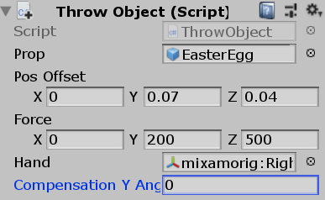

1. Pada project file, cari swat@toss_granade, lalu buka animations

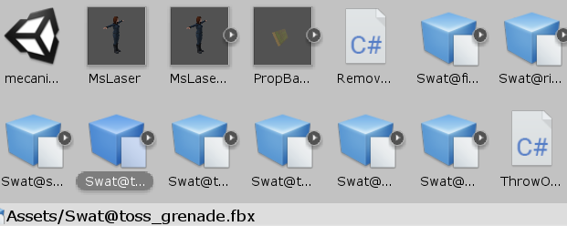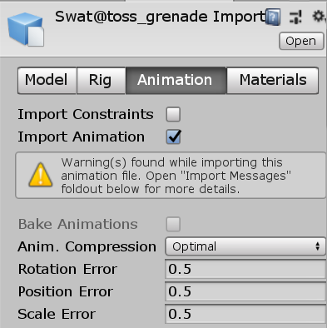

1. Klik tombol ‘+’ untuk menambahkan animasi. Ubahlah playhead menuju detik 0.17. dan detik 1.00, sehingga hasilnya menjadi seperti ini :

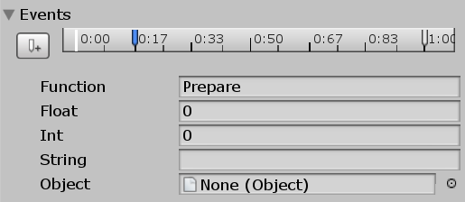 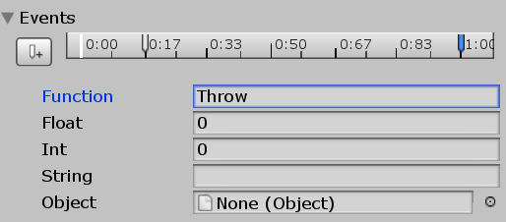

1. Kesimpulan : Saat player menekan huruf F pada keyboard, karakter akan melemparkan telur dengan interval selama 0.17 detik. Dapat kita lihat animasi telur ditambahkan pada tangan player, seperti berikut :

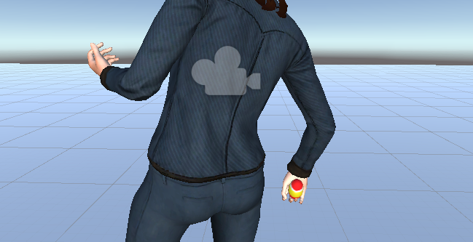

1. Membuat ragdoll untuk sebuah karakter
2. Buka assets dari 1362_07_08
3. Import package ragdoll
4. Buat object ragdoll kemudian pilih transform seperti berikut ini :

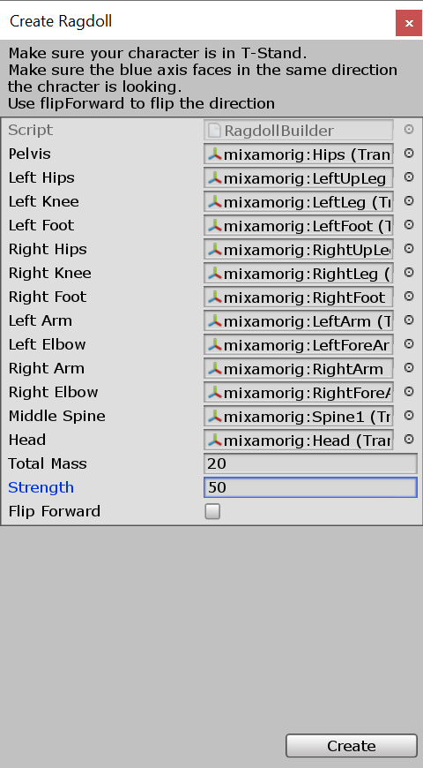

1. Buat script ragdolls seperti berikut, lalu masukan kedalam game object msLaser :

|  |
| --- |
| using *UnityEngine*;  using *System*.*Collections*;  public class RagdollCharacter : *MonoBehaviour*  {  *void* Start()      {          DeactivateRagdoll();      }      public *void* ActivateRagdoll()      {          gameObject.GetComponent<*CharacterController*>().enabled = false;          gameObject.GetComponent<*BasicController*>().enabled = false;          gameObject.GetComponent<*Animator*>().enabled = false;          foreach (*Rigidbody* bone in GetComponentsInChildren<*Rigidbody*>())          {              bone.isKinematic = false;              bone.detectCollisions = true;          }          foreach (*CharacterJoint* joint in GetComponentsInChildren<*CharacterJoint*>())          {              joint.enableProjection = true;          }          foreach (*Collider* col in GetComponentsInChildren<*Collider*>())          {              col.enabled = true;          }          StartCoroutine(Restore());      }      public *void* DeactivateRagdoll()      {          gameObject.GetComponent<*BasicController*>().enabled = true;          gameObject.GetComponent<*Animator*>().enabled = true;          transform.position = GameObject.Find("Spawnpoint").transform.position;          transform.rotation = GameObject.Find("Spawnpoint").transform.rotation;          foreach (*Rigidbody* bone in GetComponentsInChildren<*Rigidbody*>())          {              bone.isKinematic = true;              bone.detectCollisions = false;          }          foreach (*Collider* col in GetComponentsInChildren<*Collider*>())          {              col.enabled = false;          }          gameObject.GetComponent<*CharacterController*>().enabled = true;      }  *IEnumerator* Restore()      {          yield return new *WaitForSeconds*(5);          DeactivateRagdoll();      }  } |

1. Ubah tag MsLaser menjadi player

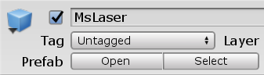 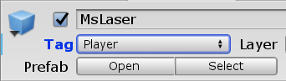

Dari Menjadi

1. Mainkan scene, saat karakter menyentuh landmine maka ia akan melakukan ragdoll seperti pada gambar berikut :

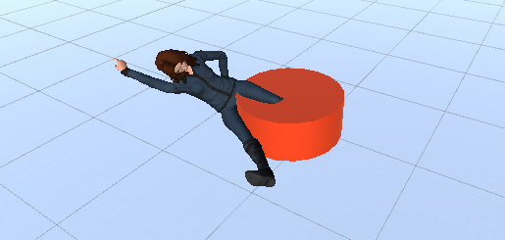

1. Kesimpulan : Dengan menggunakan ragdoll kita harus mengatur beberapa bagian tubuh yang diminta oleh unity (pada langkah ke 3) sehingga saat menyentuh point ragdoll karakter dapat jatuh.
2. Membuat putaran torso untuk mengarahkan senjata
3. Import AimPointer kemudian buka mecanimPlayground.
4. Buat script C# baru dengan nama mouseaim.cs dengan source code seperti dibawah ini. Kemudian drag kedalam MsLaser :

|  |
| --- |
| using *UnityEngine*;  using *System*.*Collections*;    public class MouseAim: *MonoBehaviour* {        public *Transform* spine;      private *float* xAxis = 0f;      private *float* yAxis = 0f;      public *Vector2* xLimit = new *Vector2*(-30f,30f);      public *Vector2* yLimit= new *Vector2*(-30f,30f);      public *Transform* weapon;      public *GameObject* crosshair;      private *Vector2* aimLoc;      public *void* LateUpdate(){          yAxis += Input.GetAxis ("Mouse X");          yAxis = Mathf.Clamp (yAxis, yLimit.x, yLimit.y);          xAxis -= Input.GetAxis ("Mouse Y");          xAxis = Mathf.Clamp (xAxis, xLimit.x, xLimit.y);  *Vector3* corr = new *Vector3*(xAxis,yAxis,spine.localEulerAngles.z);          spine.localEulerAngles = corr;  *RaycastHit* hit;  *Vector3* fwd = weapon.TransformDirection(Vector3.forward);          if (Physics.Raycast (weapon.position, fwd, out hit)) {              aimLoc =  Camera.main.WorldToScreenPoint(hit.point);              crosshair.SetActive(true);              crosshair.transform.position = aimLoc;          } else {              crosshair.SetActive(false);          }      }  } |

1. Buat object baru dan ubah namanya menjadi crosshair pada inspector, lalu ubah width dan height menjadi 16 seperti berikut :

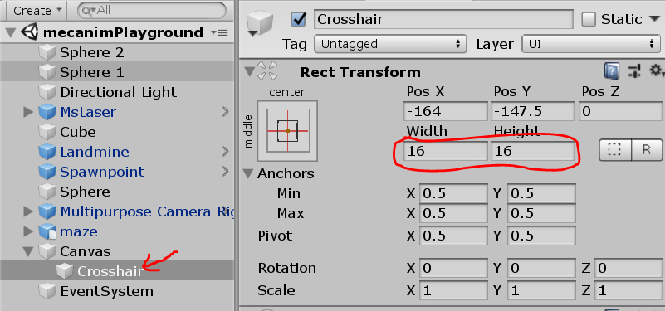

1. Buka inspector dari MsLaser lalu ubahlah beberapa komponen seperti berikut ini :

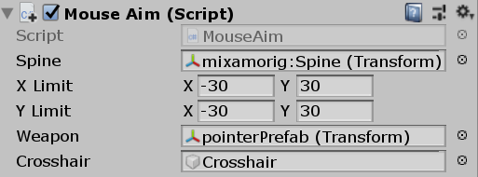

1. Masukan gambar crossshair kedalam game object crosshair, seperti pada gambar berikut :

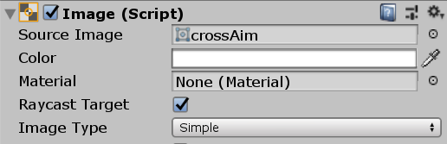

1. Kesimpulan : Torso akan ikut bergerak sesuai dengan kemana arah crosshair itu bergerak, hal ini dapat terjadi karena kita telah mengtur spine(tulang belakang) karakter tersebut dan dibantu dengan kode yang selalu update posisi x dan y kita saat mouse daiarahkan

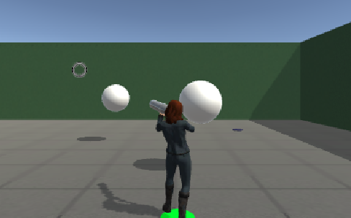

**Tugas Praktikum**

1. Tugas yang saya bua telah saya masukan pada [link berikut](https://drive.google.com/open?id=1SUevX-rVH-JNfM7fIFLgR7n7i1kY6gxF)